array类型:

1.array是固定长度的数组,定义格式为：**[长度]类型{初始化值}**;

2.如果你将一个数组赋值给另外一个数组，那么，实际上就是将整个数组拷贝一份，两份数组，存在与不同的内存空间;

3.作为形参，实际传递的是数组的拷贝;

4.如果指明了长度，但是没有初始值，则会根据数组类型初始化每个值;

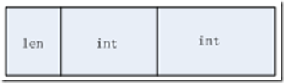

slice类型:

1. slice是可变长的;

2. slice是一个指针而不是值;

指针比值可就小多了，因此，我们将slice作为函数参数传递比将array作为函数参数传递会更有性能;

3. slice是一个带有point（指向数组的指针），Len（数组中实际有值的个数），Cap（数组的容量）;

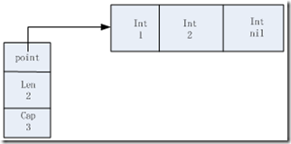

来源：

<http://www.cnblogs.com/yjf512/archive/2012/06/14/2549929.html>

<http://www.01happy.com/go-language-complex-data-types/>